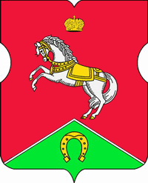

СОВЕТ ДЕПУТАТОВ
муниципального округа
КОНЬКОВО

РЕШЕНИЕ
26.03.2019 5/9
_________________№___________________

Об избрании главы муниципального округа Коньково
В соответствии со статьей 36 Федерального закона от 06 октября 2003 года № 131-ФЗ «Об общих принципах организации местного самоуправления в Российской Федерации», статьей 11 Закона города Москвы от 6 ноября 2002 года № 56 «Об организации местного самоуправления в городе Москве», статьей 12Устава внутригородского муниципального образования - муниципального округа Коньковои статьей 6 Регламента Совета депутатов муниципального округа Коньково, утвержденного решением Совета депутатов муниципального округа Коньковоот 24 сентября 2013 года № 12/1(в редакции решений от 15.03.2016 № 3/2, от 26.04.2016 № 5/5)

Советом депутатов принято решение:

- Перенести процедуру избрания главы муниципального округа на следующее плановое заседание.
- Опубликовать настоящее решение в учрежденном издании «Муниципальный бюллетень района Коньково», и в бюллетене «Московский муниципальный вестник».
- Контроль за исполнением настоящего решения возложить на временно исполняющего обязанности главы муниципального округа Коньково, заместителя Председателя Совета депутатов муниципального округа Коньково - Малахова С.В.

временно исполняющий обязанности главы
муниципального округа Коньково,
заместитель Председателя Совета депутатов
муниципального округа Коньково ________________ С. В. Малахов

